

ПОСТАНОВЛЕНИЕ

ГОРОДИЩЕНСКОГО МУНИЦИПАЛЬНОГО РАЙОНА
ВОЛГОГРАДСКОЙ ОБЛАСТИ

13.03.2019 г. № 18

О внесении изменений постановление администрации Вертячинского сельского поселения от 12.12.2017 г. № 57 «Об утверждении муниципальной программы
Формирование современной городской среды Вертячинского сельского поселения Городищенского муниципального района Волгоградской области на 2018-2022 годы»

В соответствии с Федеральным законом от 06.10.2003 г. № 131-ФЗ «Об общих принципах организации местного самоуправления в Российской Федерации» и постановлением Правительства РФ от 10.02.2017 № 169 «Об утверждении Правил предоставления и распределения субсидий из федерального бюджета бюджетам субъектов Российской Федерации на поддержку государственных программ субъектов Российской Федерации и муниципальных программ формирования современной городской среды»,

ПОСТАНОВЛЯЮ:

1.Внести в постановление администрации Вертячинского сельского поселения от 12.12.2017 г. № 57 «Об утверждении муниципальной программы Формирование современной городской среды Вертячинского сельского поселения Городищенского муниципального района Волгоградской области на 2018-2022 годы», следующие изменения:
1.1.В тексте постановления программы приложения к программе, слова «на 2018-2022 годы», заменить словами «на 2018-2024 годы»;
1.2.В Паспорте Программы Раздел «Срок и этапы реализации Программы» изложить в следующей редакции:
сроки и этапы  реализации  Программы | - | программа реализуется в 2018-2024 годы.  первый этап -2018- 2019 годы;  второй этап – 2020-2022 годы  третий этап – 2023 год;  четвертый этап- 2024 год.

1.3.Раздел Программы «3. Этапы и сроки реализации Программы» изложить в следующей редакции:

«3. Этапы и сроки реализации Программы.

Для достижения поставленных целей, решения задач необходимо реализовать

мероприятия Программы в 7-летний период (2018-2024 годы).

этапы реализации:

первый этап -2018-2019 год;

второй этап – 2020-2022 годы;

третий этап – 2023 год;

четвертый этап-2024 год.»

1.4.В разделе «4. Перечень программных мероприятий» слова «не позднее 2022 года» заменить словами «не позднее 2024 года

1.5.Таблицу 2 Раздела «4.Перечень программных мероприятий» изложить в следующей редакции:

«Таблица 2. Нормативная стоимость (единичные расценки) работ по

благоустройству дворовых территорий, входящих в перечень дополнительных

работ

п/п | Вид работ | Единица измерения | Единичная расценка, руб.  (с НДС)
1. | Песочница шестигранная | 1 шт. | 7279
2. | Качели КАЧ-1.5 | 1 шт. | 18900
3. | Урна «Универсал 1» | 1 шт. | 6500
4. | Качалка на пружине «Пони» | 1шт. | 10625
5. | Детский игровой комплекс ИКС-1,66 | 1 шт. | 145585
6. | Детский столик «Под грибком» | 1шт. | 20000
7. | Диван парковый | 1 шт. | 20000
8. | Лиана | 1 шт. | 11700
9. | Турник двойной | 1 шт. | 20000
10. | Баскетбольный щит | 1 шт. | 27000
11. | Волейбольная сетка | 1 шт. | 7590
12. | Брусья | 1 шт. | 20000
13. | Кольца | 1 шт. | 15000
14. | Шведская стенка | 1 шт. | 23500
15. | Устройство технического водопровода | 1п. м. | 515
16.. | Посадка дерева с кроной 9-12 лет | 1 шт. | 2000
17. | Посадка кустарника высотой 0,5 | 1 шт. | 200
18. | Цветочница «Тюльпан ДЦ» | 1 шт. | 10000
19. | Цветники | 1м.кв. | 300
20. | Установка пандусов для инвалидов | 1 шт. | 13300
21. | Ограждение (одна секция) | 1 п. м. | 1150

1.6.Пункт 6 Раздела «4. Перечень программных мероприятий» изложить в следующей редакции:

«6. Завершение реализации Программы планируется до 31.12.2024 года.»

1.7.Раздел «5. Ресурсное обеспечение Программы» изложить в следующей редакции:
«5. Ресурсное обеспечение Программы.
Общий объем финансирования Программы на 2018 - 2024 годы
составит – 3500 тыс. рублей,
в том числе из средств
федерального бюджета – __________ тыс. рублей,
областного бюджета – 3450 тыс. рублей,
бюджет Вертячинского сельского поселения – 50 тыс. рублей.
1.8.Приложения 1-5 к Программе изложить в следующей редакции:

«Приложение № 1

к муниципальной программе

«Формирование современной

городской среды Вертячинского сельского

поселения Городищенского района

Волгоградской области на 2018-2024 годы»

ПЕРЕЧЕНЬ
(целевых показателей индикаторов) программы «Формирование современной городской среды Вертячинского сельского поселения Городищенского района Волгоградской области на 2018-2024 годы»
(ЗНАЧЕНИЯ ПОКАЗАТЕЛЕЙ ФИКСИРУЕТСЯ НА 01 ЯНВАРЯ ОТЧЕТНОГО ГОДА)
№ | Наименование показателя (индикатора) | Ед. изм. | Значения показателей
№ | Наименование показателя (индикатора) | Ед. изм. | Базовый 2017 год | 2018 | 2019 | 2020 | 2021 | 2022 | 2023 | 2024
1. | Общее количество общественных территорий | шт. | 1
2. | Площадь дворовых территорий многоквартирных домов | тыс.  м2 | 1,5
3. | Количество благоустроенных общественных территорий | шт. | 0
4. | Площадь благоустроенных общественных территорий | тыс.  м2 | 0
5. | Доля благоустроенных общественных территорий от общего количества общественных территорий | % | 0
6. | Общая численность населения, проживающего на территории поселения | чел. | 1260
7. | Общая численность населения, проживающего на благоустроенных общественных территориях | чел. | 0
8. | Доля населения, проживающего в благоустроенных общественных территориях, от общей численности населения | % | 0
9. | Количество площадок, специально оборудованных для отдыха, общения и проведения досуга разными группами | шт. | 0
10. | Доля населения, имеющего удобный пешеходный доступ к площадкам, специально оборудованных для отдыха, общения и проведения досуга | % | 0
11. | Количество территорий общего пользования | ед. | 0
12. | Количество благоустроенных территорий общего пользования | ед. | 0
13. | Доля благоустроенных общественных территорий от общего количества общественных территорий | % | 0
14. | Объем финансового участия граждан, организаций в выполнении мероприятий по благоустройству территорий поселения | тыс.  руб. | 0
15. | Информация о трудовом участии граждан, организаций в выполнении мероприятий по благоустройству дворовых и общественных территорий | чел. | 0
16. | Объем финансирования Программы:  -граждане  -организации  -бюджеты  в том числе  Вертячинского сельского поселения  областной  федеральный | тыс. руб. | 0
17. | Общая стоимость выполненных работ по благоустройству общественных территорий | тыс. руб. | 0
18. | Процент выполнения финансирования Программы | % | 0

Приложение № 2

к муниципальной программе «Формирование

современной городской среды на территории

Вертячинского сельского поселения Городищенского района Волгоградской

области на 2018-2024 годы»
ПЕРЕЧЕНЬ
Основных мероприятий и прогнозируемые объемы финансирования муниципальной программы «Формирование современной городской среды на территории Вертячинского сельского поселения
N п/п | Наименование основного мероприятия | Ответственный исполнитель муниципальной программы | Срок |  | Ожидаемые результаты реализации мероприятия |  |  | Основные  направления реализация
N п/п | Наименование основного мероприятия | Ответственный исполнитель муниципальной программы | начало реализации | окончание реализации
1 | 2 | 3 | 4 | 5 | 6 |  |  | 7
Организация общественной территории (парк)
1. | Организация общественной территории | Администрация Вертячинского сельского поселения Городищенского района Волгоградской области | 2019 | 2020 | Организация общественной территории  (ул. Мира,58) |  |  | 1 Разработка дизайн -проекта и проектно-сметная документация благоустройства территории в 2019 году.  2.Организация работ по благоустройству площади 2019 году (1 этап).  3.Организация работ по благоустройству площади в 2020 году (2 и 3 этап).

Приложение № 3

ПЕРЕЧЕНЬ
общественных территорий, включенных в Программу «Формирование современной городской среды на территории Вертячинского сельского поселения Городищенского района Волгоградской области на 2018-2024 годы»
№ двора |  | Месторасположение общественной территории | Площадь дворовой территории, кв. м | Виды работ
4. | Общественная территория |  | 1500 | при достаточности средств финансирования программы:  -изготовление проектно-сметной документации благоустройства территории  -реализация проекта 2019-2020 годы

Приложение № 4

к муниципальной программе

«Формирование современной

городской среды на территории Вертячинского

сельского поселения Городищенского района

Волгоградской области на 2018-2024 год»

ПЕРЕЧЕНЬ
видов работ и нормативная стоимость по видам работ в рамках муниципальной программы «Формирование современной городской среды на территории Вертячинского сельского поселения Городищенского района Волгоградской области на 2018-2024 годы»

Перечень минимальных видов работ по благоустройству в рамках муниципальной программы

№ | Название | Вид
1. | Устройство освещения общественной территории | 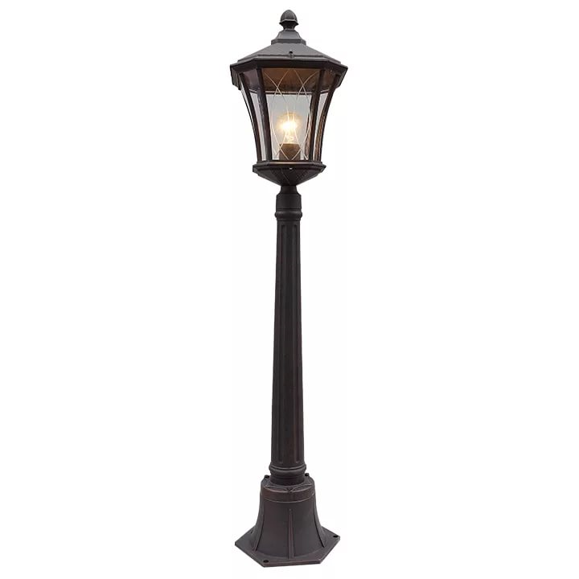
2. | Скамейка | 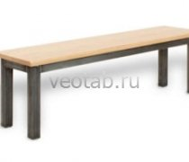
3. | Уличная урна | 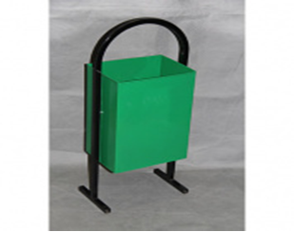
4. | Урна Артикул УЦ 20 | 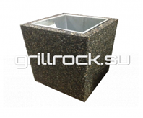
5. | Домик беседка
6. | Лиана | 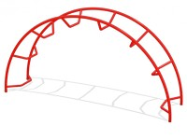
7. | Песочница шестигранная
8. | Песочница «Конфетка» | 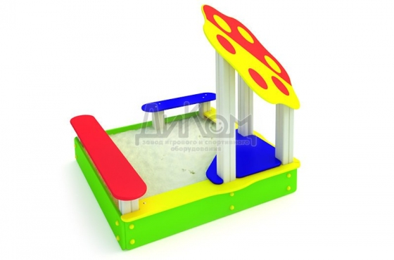
9. | Качели одноместные | 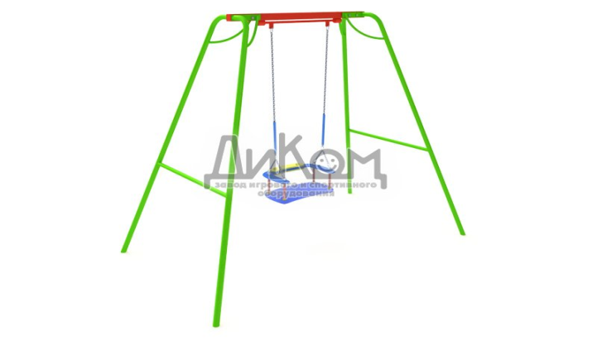
10. | Детский игровой комплекс ИКС-1.66 | 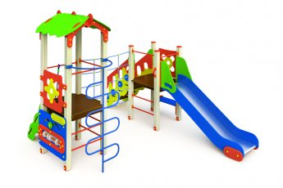
11. | Качалка на пружине «Пони» | 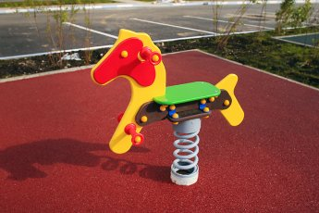
12. | Ограждение | 
13. | Пандусы для инвалидов | 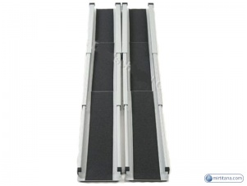
14. | Баскетбольный  щит | 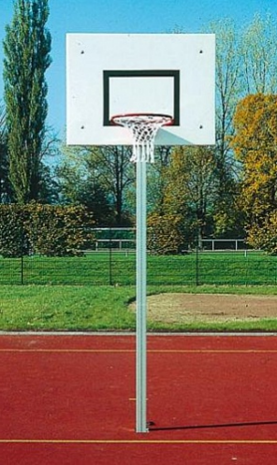
15. | Шведская сетка | 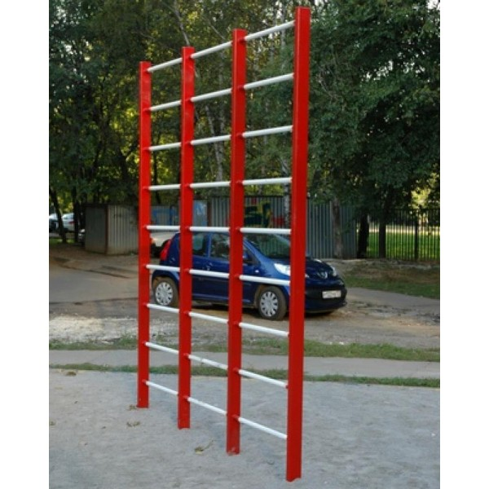
16. | Турник двойной | 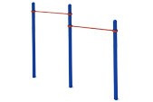
17. | Волейбольная сетка со стойками | 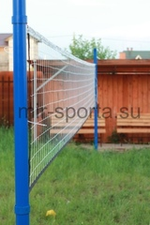
18. | Брусья | 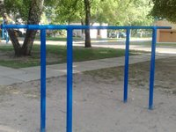
19. | Мощение тротуарной плиткой тротуарных дорожек | 
20. | Диван парковый | 

Приложение 5
к муниципальной программе

«Формирование современной

городской среды на территории Вертячинского

сельского поселения Городищенского района

Волгоградской области на 2018-2024 год»

Элементы озеленения территории

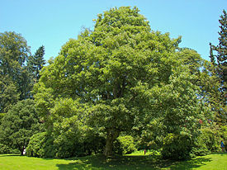
Рис.1 Клен

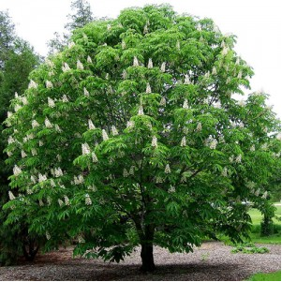
Рис.2 Каштан

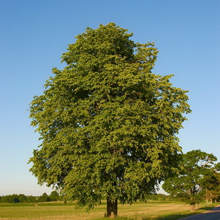
Рис.3 Липа

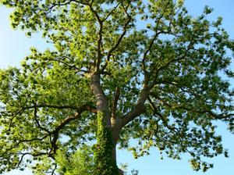
Рис.4 Ясень

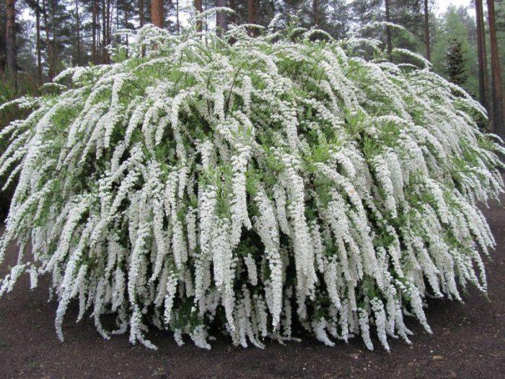
Рис.5 Спирея

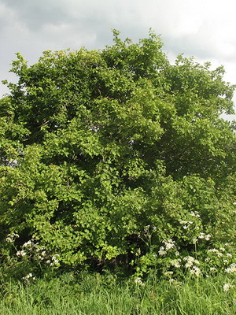
Рис.6 Боярышник

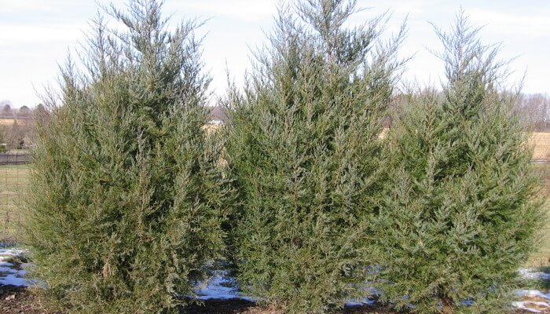
Рис.7 Можжевельник виргинский

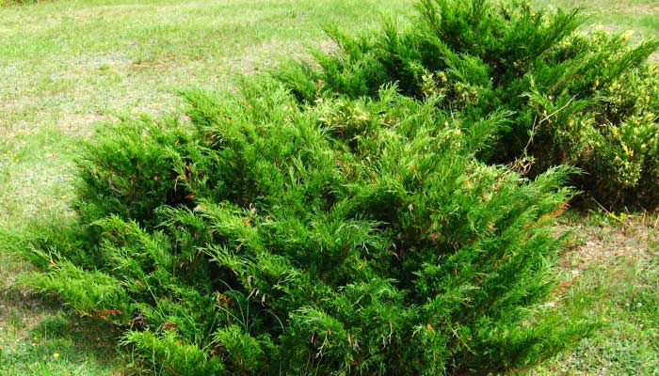
Рис.8 Можжевельник казацкий

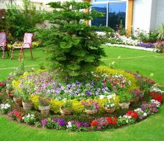
Рис.9 Клумба

2.Объемы финансирования, мероприятия Программы ежегодно уточняются при формировании бюджета на соответствующий финансовый год и плановый период, исходя из возможностей бюджета и затрат, необходимых для реализации Программы.
3.Настоящее постановление разместить на официальном сайте Вертячинского сельского поселения в информационно коммуникационной сети Интернет.
4.Постановление вступает в силу после обнародования в установленном порядке.
5.Контроль за исполнением постановления оставляю за собой.

Глава Вертячинского сельского поселения С.В. Минаков

